
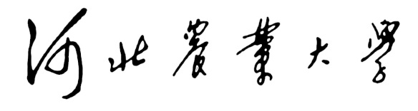

在 读 证 明

， ，学号 ，出生于 年 月 日，自 年 月起在我校 学院攻读 专业 研究生，学制 年，目前在读。（如按照培养方案要求，修满规定学分，完成各培养环节，并通过毕业论文答辩，将于 年 月毕业。）
特此证明。

河北农业大学林学院 河北农业大学研究生学院
（盖章） （盖章）

年 月 日 年 月 日

